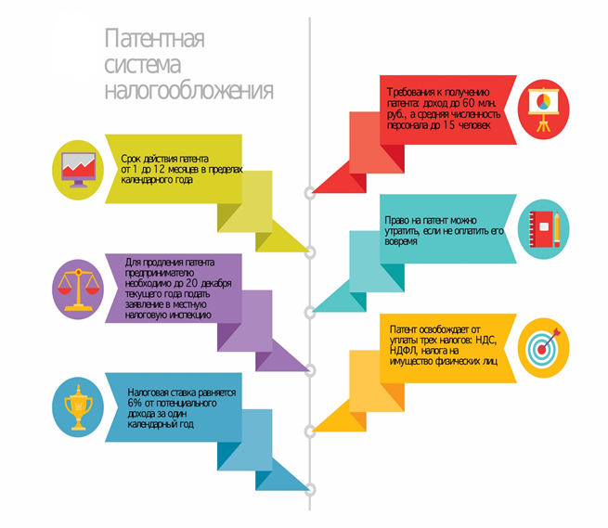

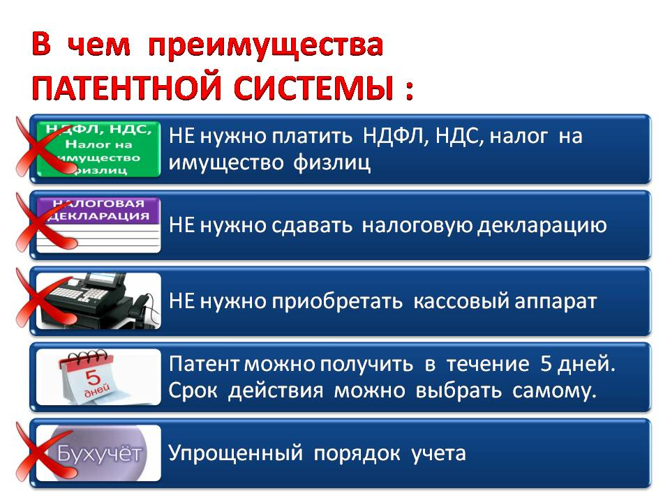
Требования для получения патента?

Применять патентную систему налогообложения имеют право только индивидуальные предприниматели:
с доходом до 60 млн. руб.,

средняя численность наемных работников
не превышает15 человек.

1-12
мес.
Срок действия патента?

Патент выдается с любой даты, на период от 1 до 12 месяцев включительно в пределах календарного года.

Когда право на патент утрачено?

1. Если с начала календарного года доходы налогоплательщика от реализации, по всем видам предпринимательской деятельности, в отношении которых применяется патентная система налогообложения, превысили 60 млн. рублей;
2. Если в течение налогового периода средняя численность наемных работников, по всем видам предпринимательской деятельности, превысила 15 человек;
3. Если налогоплательщиком не был уплачен налог в установленные сроки.

Стоимость патента?
Ставка налога составляет 6%, определяется исходя из суммы установленного к получению годового дохода.
Как использовать QR код?
В целях удобства и простоты получения информации в буклете использованы QR-коды, с помощью которых можно оперативно открыть любую страницу сервиса налоговой службы.
Для использования QR-кода нужно взять мобильное устройство (карманный персональный компьютер, телефон с камерой, планшет), включить программу «Сканер штрих-кодов» для считывания кода (устанавливается бесплатно) и навести объектив камеры на изображение кода. Устройство получит ссылку на сервис ФНС России в сети Интернет, пройдя по которой можно получить необходимую информацию.
НАЛОГОВЫЙ КАЛЬКУЛЯТОР

4 шага к патенту
1 шаг
Подаем заявление:

За 10 дней до начала осуществления предпринимательской деятельности подаем в налоговый орган заявление о переходе на патентную систему налогообложения
Вы можете заполнить и распечатать заявление самостоятельно:
Форма заявления на получение патента утверждена приказом ФНС России от 18.11.2014 № ММВ-7-3/589, в редакции приказа ФНС России от 22.12.2015 № ММВ-7-3/591

2 шаг
Получаем патент
В течение 5 дней со дня получения заявления на получение патента налоговый орган обязан выдать индивидуальному предпринимателю патент (п. 3 ст. 346.45 НК РФ).

3 шаг
Оплата налога
В случае если патент получен :
на срок до 6 месяцев
Оплачиваем налог в размере полной суммы налога в срок не позднее срока окончания действия патента.
на срок от 6 до 12 месяцев
Оплачиваем налог:
- в размере 1/3 суммы налога в срок не позднее девяноста календарных дней после начала действия патента;
- в размере 2/3 суммы налога в срок не позднее срока окончания действия патента.

Налоговый учет
4 шаг
Учет доходов от реализации ведется в книге учета доходов индивидуального предпринимателя, применяющего патентную систему налогообложения.
Форма и порядок заполнения книги учета доходов утверждены Приказом Минфина России от 22.10.2012 № 135н

